《实验设计与数据处理》第九章：论文统计方法、三线表与结果撰写标准示范手稿
1. 材料与方法：数据处理与统计分析（Materials and Methods: Statistical Analysis）
【中文学位论文/核心期刊标准表述】 除特殊说明外，所有实验均设置 4 个独立的生物学重复（n = 4），每次测定的平行技术重复取平均值后参与统计，实验结果以“平均值 ± 标准差（Mean ± SD）”表示。统计分析与科技图表绘制均基于 Python 3.10 环境完成。在进行参数检验前，分别调用 scipy.stats 模块中的 Shapiro-Wilk 法与 Levene 法检验数据的正态分布特性及组间方差齐性。多组间差异比较采用单因素方差分析（One-way ANOVA），随后采用 Tukey's HSD 法进行事后多重比较；贮藏试验采用双因素方差分析（Two-way ANOVA）评估温度与抗氧化剂的主效应及交互效应。显著性水平设定为 α = 0.05，同列标有不同小写字母（a–d）表示组间存在统计学显著差异（p < 0.05）。
[English SCI Standard Template] All experiments were performed in quadruplicate (n = 4 independent biological replicates), and data are expressed as mean ± standard deviation (SD). Prior to parametric analyses, the normality of residuals and homogeneity of variances were verified via the Shapiro–Wilk test and Levene’s test, respectively. One-way or two-way analysis of variance (ANOVA) followed by Tukey’s honestly significant difference (HSD) post-hoc test was conducted to evaluate main and interaction effects. Different lowercase letters (a–d) within the same column indicate statistically significant differences at p < 0.05. All statistical analyses and 600 DPI figures were generated in Python (v3.10) using scipy (v1.11), pingouin (v0.5.4), and seaborn (v0.13).
2. 标准学术三线表插入示范（APA Three-Line Table）
表 1 不同超声辅助提取工艺对植物多酚提取物理化性质及体外抗氧化活性的影响
Table 1. Effects of ultrasound-assisted extraction (UAE) power on phenolic yields and antioxidant capacities.
Treatment (处理组) | 总酚 TPC (mg GAE/g DW) | 总黄酮 TFC (mg RE/g DW) | DPPH IC50 (μg/mL) | ABTS 清除率 (%)
Control (0 W) | 19.06 ± 0.73 d | 8.19 ± 0.21 d | 85.77 ± 1.30 a | 42.10 ± 0.51 d
UAE-200W | 26.91 ± 0.87 c | 12.08 ± 0.23 c | 56.94 ± 1.24 b | 63.52 ± 1.40 c
UAE-350W | 34.45 ± 1.33 a | 16.75 ± 0.86 a | 35.02 ± 2.10 d | 85.22 ± 1.49 a
UAE-500W | 30.10 ± 0.35 b | 14.56 ± 0.33 b | 44.69 ± 2.23 c | 74.55 ± 1.06 b
F-value | 212.85 | 230.57 | 614.70 | 977.03
p-value | < 0.001 | < 0.001 | < 0.001 | < 0.001
注：表中结果表示为“平均值 ± 标准差”（n = 4 个独立生物学重复）。同列数据后标有不同小写字母（a–d）表示经单因素方差分析及 Tukey's HSD 事后检验差异显著（p < 0.05）。
Note: Values are expressed as mean ± standard deviation (n = 4). Different lowercase letters (a–d) within the same column indicate significant differences according to one-way ANOVA followed by Tukey’s HSD test (p < 0.05).
3. 高分辨率科技复合图版插入与自明性图注示范（Publication-Ready Figure & Caption）
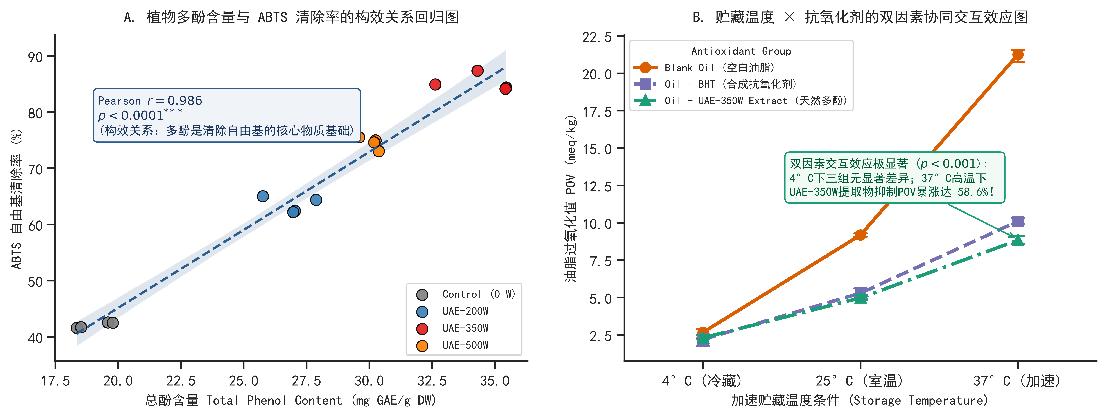
图 1 （A）植物多酚含量与 ABTS 自由基清除率的线性回归构效关系；（B）贮藏温度与抗氧化剂种类对油脂过氧化值（POV）的双因素交互作用图。误差棒代表 3~4 个独立生物学重复的标准差（Mean ± SD）。
Fig. 1. (A) Linear regression and structure–activity relationship between total phenol content (TPC) and ABTS radical scavenging capacity; (B) Two-way interaction plot of storage temperature and antioxidant treatment on peroxide value (POV). Error bars represent SD.
4. 结果与讨论：“五步走数据叙述法”标准写作示范（Results and Discussion）
【五步走高分中文范文】 （1.定位引出）不同超声功率辅助提取对样品总酚、总黄酮得率及体外抗氧化活性的影响如 表 1 与 图 1 所示。（2.抓全局趋势）单因素方差分析表明，超声功率对 4 项理化与抗氧化指标均具有极显著主效应（p < 0.001），且总酚与总黄酮得率随超声功率升高呈现典型的“先升后降”抛物线趋势。（3.量化极值对比）具体而言，当超声功率由对照组（0 W）增加至 350 W（UAE-350W）时，总酚得率由 19.06 mg GAE/g DW 跃升至峰值 34.45 mg GAE/g DW，较对照组显著提高了 80.8%（p < 0.05），同时其 DPPH 半抑制浓度（IC50）显著降至最低（字母 d，p < 0.05）。（4.点明转折与反常下降）然而，当功率进一步增至 500 W 时，总酚得率并未继续上升，反而较 350 W 峰值组显著回落了 12.6%（降至 30.10 mg GAE/g DW，字母 b，p < 0.05）。（5.结合相关性与双因素机理）Pearson 回归分析（图 1A）证实总酚含量与 ABTS 清除率呈极显著强正相关（r = 0.986, p < 0.0001）；双因素贮藏试验（图 1B）进一步揭示温度与抗氧化剂存在极显著协同交互效应（p < 0.001）：在 37°C 加速氧化条件下，添加 UAE-350W 多酚提取物较空白油脂组显著抑制 POV 飙升达 58.6%。机理上，350 W 适度超声空化剪切可高效破碎植物细胞壁促进多酚释放，而 500 W 过强超声引发的局部瞬时高温与羟自由基（·OH）则导致了热敏性多酚的声化学降解。

